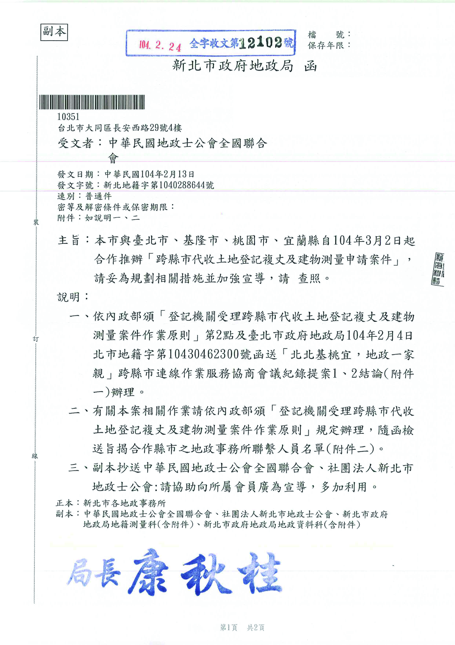
中華民國地政士公會全國聯合會 轉 知 | 中華民國104年2月25日  全地公(7)字第1047383號  (e：1047155)

